Понедельник 25.05
Ознакомление с окружающим миром
Конспект занятия по ознакомлению с окружающим миром
«Опиши предмет»
Программное содержание. Совершенствовать умения детей выделять существенные признаки предметов, устанавливать элементарные причинно-следственные связи между предметами.
Определить принадлежность к природному или рукотворному миру, цвет, форма, основные части, размер, легкий или тяжелый, материал, назначение.

Упражнение 1.
Рассмотрите следующие картинки и ответьте на вопросы:
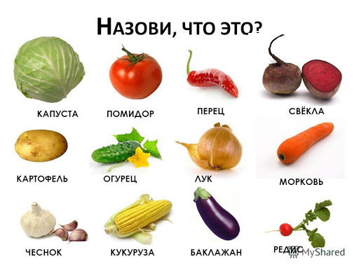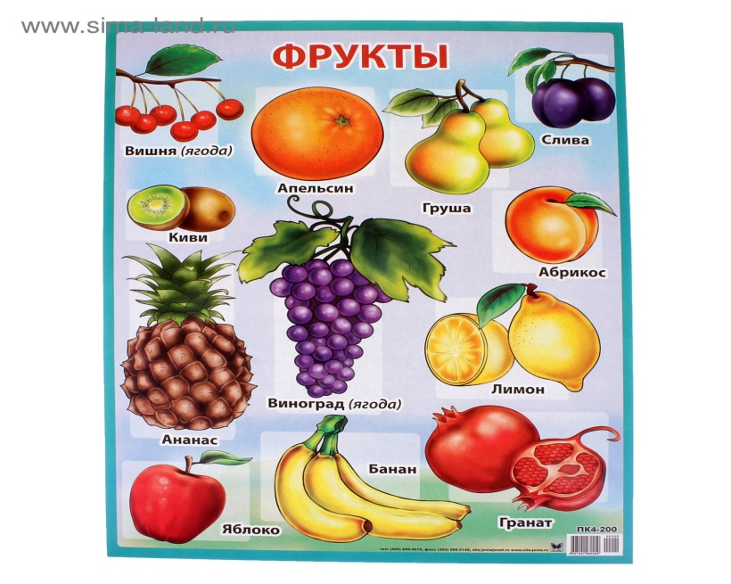

- Где растет?
- Какого цвета?
- Какой форм?
- К какому миру они принадлежат – к природному или рукотворному?
- Что можно приготовить на обед из овощей?
- К природному или рукотворному миру будет принадлежать суп?
- Что можно приготовить на обед из фруктов?
- К природному или рукотворному миру будет принадлежать компот?

Упражнение 2
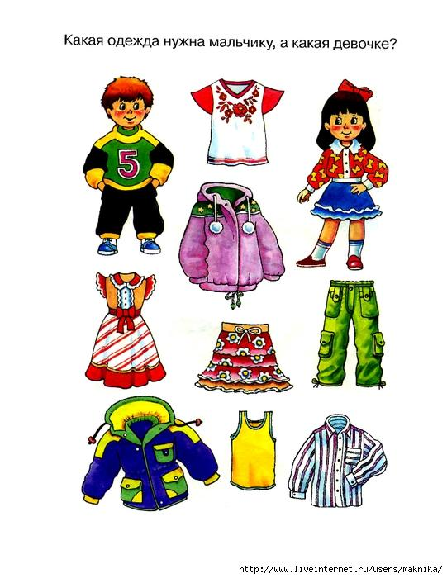

Вторник 26мая.
Конспект занятия по ФЭМП
Программное содержание. Совершенствовать умение различать и называть геометрические фигуры: круг, квадрат, треугольник, шар, куб.

Дидактический наглядный материал
Демонстрационный материал. Три карточки с изображением геометрических фигур (круг, треугольник, квадрат зеленого цвета, круг синего цвета; три круга разного размера желтого цвета, треугольник желтого цвета, большой круг желтого цвета; маленький круг красного цвета, большие круг, треугольник и круг зеленого, желтого и красного цвета); мешочек, в котором лежат большие и маленькие кубы и шары разных цветов и размеров.
Раздаточный материал. Палочки (4 красные и 3 зеленые палочки для каждого ребенка), веревочки.

Методические указания
I часть. Игра «Найди лишнюю фигуру».
Взрослый поочередно показывает ребенку карточки с изображением геометрических фигур (круга, квадрата, треугольника), предлагает рассмотреть их и спрашивает: «Чем отличаются фигуры? Чем похожи фигуры? Какая фигура лишняя? Почему?»

https://www.youtube.com/watch?v=CR2Ss9azDL0

II часть. Игра «Построим фигуру».
У каждого ребенка 4 красные и 3 зеленые палочки, веревочка.
Взрослый дает задание: «Составьте из красных палочек квадрат. Покажите его стороны. Составьте из веревочки круг. Обведите его рукой. Составьте из зеленых палочек треугольник. Покажите его стороны и углы».
III часть. Игра «Чудесный мешочек».
Взрослый произносит четверостишие:
Я – чудесный мешочек,
Всем ребятам я дружочек.
Очень хочется мне знать,
Как вы любите играть.
В «чудесном мешочке» лежат большие и маленькие кубы и шары разных цветов. Ребенок определяют геометрические фигуры на ощупь, затем достают их и называют цвета.

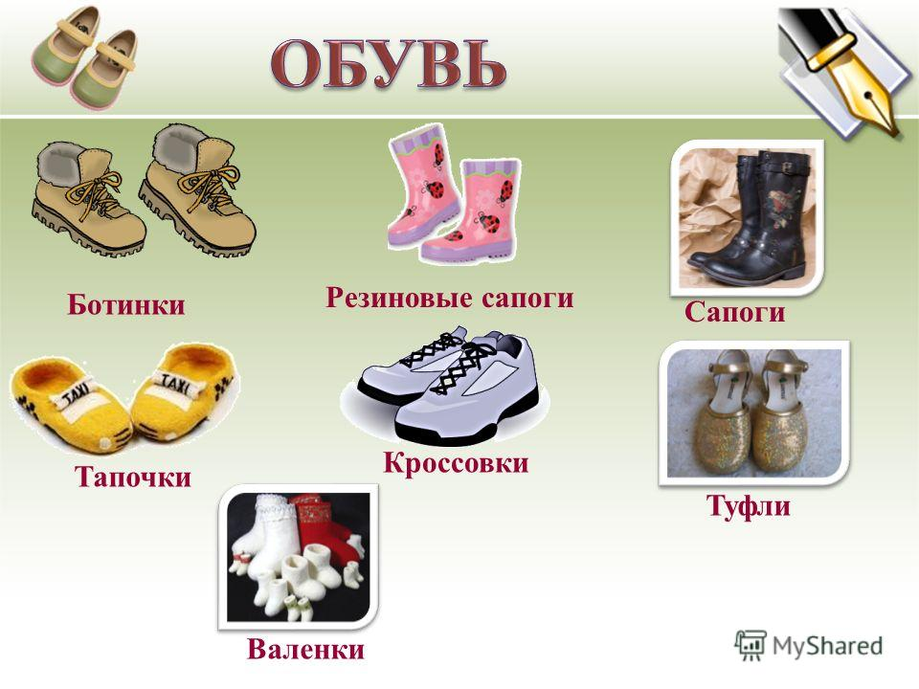

- Опиши название одежды и обуви?
- Каким цветом?
-Для чего нужна одежда и обувь?
- К какому миру они принадлежат – к природному или рукотворному?

Среда 27 мая.
Развитие речи.
Чтение русской народной сказки
«Бычок – черный бочок, белые копытца».

Цель. Познакомить с русской народной сказкой «Бычок – черный бочок, белые копытца» (обр. М. Булатова).
1.Посмотреть мультфильм и ответить на вопросы:
https://www.youtube.com/watch?v=qFZfm8grfNI
- Понравилась вам сказка?
- Как называется сказка?
-А вы бы как назвали сказку?
-Дети упражняются в проговаривании слов со звуками ч и ц.
2. Рассказать детям о том, что эта сказка похожа на другую знакомую им сказку: «В ней девочка осталась в лесу одна. Сидела она на ветке дерева и плакала, а мимо проходили медведь, волк и лиса. И кто-то из них девочку домой привез. Кто привез? («Снегурушка и лиса».)
https://deti-online.com/audioskazki/russkie-narodnye-skazki-mp3/snegurushka-i-lisa/
Спросить у ребенка, какие сказки ему нравятся и почему?

Четверг 28мая
Аппликация "Цыплята на лугу".
Цель: формирование умений составлять композицию из нескольких предметов.
Образовательные задачи: учить создавать композицию из нескольких предметов; изображать предмет, состоящий из нескольких частей. Развивать умение детей предварительно выкладывать готовые детали в определенной последовательности на листе бумаги разной величины, составляя изображение. Закрепить знания детей о форме (круглая), величине и цвете (желтый, коричневый, зеленый). Учить аккуратно пользоваться клеем: намазывать его кистью, тонким слоем на обратную сторону детали; прикладывать намазанной стороной к листу бумаги, плотно прижимая салфеткой.
Развивающие задачи: развивать навыки аккуратности в работе.
Воспитательные задачи: вызывать у детей радость от созданного ими изображения.

Материалы: игрушечный цыпленок, бумага зеленого цвета альбомного формата; бумажные круги желтого цвета (диаметр 2 и 4 см.), коричневые детали для лапок; клей, кисть, клеенки, салфетки (на каждого ребенка)

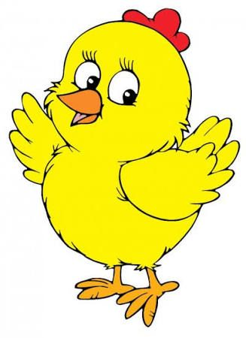
Угадайте, кто это?
Слушайте внимательно!
Весь я золотистый, мягкий и пушистый .
Я у курицы ребенок
А зовут меня? (Цыпленок)

Давайте посмотрим внимательно на цыпленка!
-Какого цвета цыпленок? (Желтого)
-Из каких частей состоит цыпленок? (Голова, туловище).
- Какой формы у него голова, туловище? (Круглые)
- Что больше, а что меньше? (Голова меньше, туловище больше).
- А что есть на голове у цыпленка? (Глаза, клюв).
- А еще у цыпленка есть? (Лапки).
- Какого цвета лапки и клюв? (Коричневого).
- Где гуляет цыпленок? (В травке, на полянке, на лугу).
- Какого цвета трава? (Зеленая).

Сейчас я вам покажу, как мы будем выполнять нашу работу. Сначала мы с вами положим на зеленый лист бумаги наших цыплят . Вот как я это сделаю, посмотрите. Я выкладываю сперва туловище по середине листа, оно по размеру больше головы, не ошибитесь. Теперь выкладываю голову цыпленка. Она меньше по размеру. Я располагаю ее сверху над туловищем. Обратите внимание, что между головой и туловищем я не оставляю расстояния, они лежат плотно друг к другу. Лапки я выкладываю снизу туловища, вот так. А клюв будет с той стороны, в которую будет смотреть ваш цыпленок. Глаз у цыпленка находится на голове посередине.
Дети выкладывают своих цыплят на листе.
А теперь я начинаю клеить. Беру большой круг, кладу на клеенку цветной стороной, беру кисточку за железную юбочку тремя пальцами и набираю клей. Намазываю круг. Клей наносим равномерно, на всю поверхность круга. Кладу кисточку на подставку. Приклеиваю круг по середине листа и прижимаю к листу бумаги, тщательно проглаживаю салфеткой, от центра к краям, убирая лишний клей. То же самое проделываем с другими частями.
А прежде чем вы приступите к работе, мы с вами отдохнем. Физминутка.
Озорной цыпленок жил,
Головой весь день кружил:
Влево, вправо повернул,
Начал крыльями махать:
Поднимать и опускать
Вверх, вниз, вверх, вниз!
Дети выполняют движения по тексту.

А сейчас сели, приступаем к работе. Теперь вы можете приклеить цыплят на лист. Дети делают аппликацию с помощью родителей.

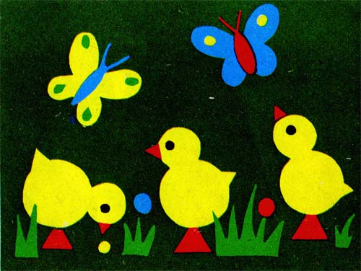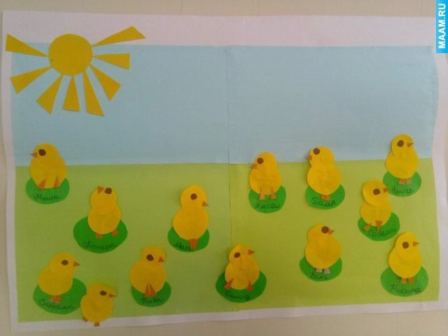

Пятница. 29 мая.
Рисование «Одуванчики в траве»
Конспект занятия по рисованию в младшей группе «Одуванчики в траве»
Задачи:
1. Вызвать у детей желание передавать в рисунке красоту цветущего луга, форму цветов.
2. Отрабатывать приемы рисования красками.
3. Способствовать закреплению умения аккуратно промывать кисть, осушать ее о салфетку.
4. Способствовать обучению радоваться своим рисункам.
5. Способствовать развитию творческого воображения.
Материалы и оборудование: Листы бумаги зеленого тона размером 1/2 альбомного листа, краски: желтая, зеленая; кисти, банки с водой, салфетки (на каждого ребенка), картинка -цветок одуванчик.

Наступило прекрасное время года. Кто знает какое? (Весна)
Правильно весна!
Вся природа проснулась от долгого сна. Всюду распустились первоцветы одуванчики. А ещё вместе с цветочками проснулись пчелы, бабочки, жучки.

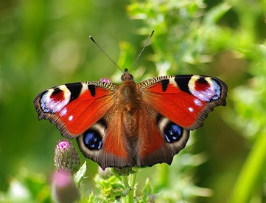
Отгадайте загадку.
Шевелились у цветка
Все четыре лепестка
Я сорвать его хотел
Он вспорхнул и улетел.
Кто же это?
(Бабочка!)

У нас в природе очень много бабочек, они могут погибнуть без сока и нектара одуванчиков. Давайте, мы им поможем, нарисуем одуванчики. Посмотрите на фотографию одуванчика.
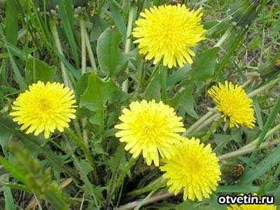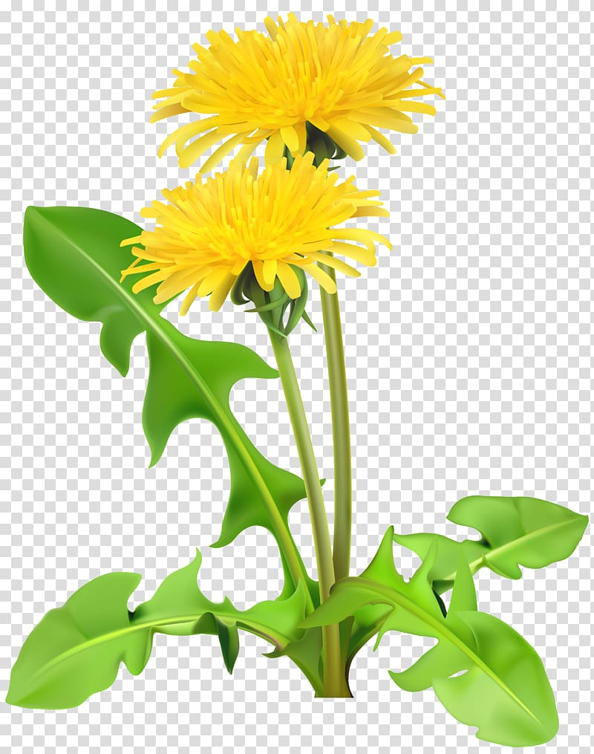
-Какого он цвета? (Жёлтого).
-На что похож одуванчик? (На солнышко).
-Что есть у одуванчика? (Стебель, листья, цветок).
- На что похож стебель у одуванчика? (На палочку).
- А на что похожи листья? (На толстые палочки.)

Теперь я покажу вам, как правильно нужно рисовать. Я беру кисточку за железный сарафанчик, макаю весь ворс кисти в стакан с водой. Лишнюю воду с кисточкой вытираю об салфеточку. Левой рукой придерживаю лист, чтобы он не двигался за кистью. Кисточку держу вертикально и начинаю наносить краску кончиком кисти, рисую кругообразным движением в верхней части листа, получилось круг. Это будет у нас цветочная головка. Посмотрите, чего у нас не хватает.
(Стебель и листочков).
Правильно! Я смываю краску с кисточки. Набираю зеленого цвета краску. Начинаю рисовать кончиком кисти от цветка до низа листа. Стебель у одуванчика тонкий. Смываю кисть, набираю заново краску. Листочки начинаем рисовать снизу от стебля в стороны. В завершении я рисую травку. Набираю краску всем ворсом кисти. В нижней части листа, полностью прикладываю ворс кисти и убираю. Получилось пятнышко. А теперь близко друг к другу делаю много пятнышек. Получается травка. А теперь приступим к работе. Но прежде чем приступить к работе, разомнем наши
пальчики:
Божья коровка,
Черная головка.
Улети на небо,
Принеси нам хлеба,
Черного и белого
Только не горелого.
Наши пальчики отдохнули, давайте потренируемся в воздухе, как мы будем рисовать.
А теперь, приступим к рисованию.
Дети рисуют с помощью родителей.
Молодцы!
-Дети, что мы с вами сегодня рисовали? (Одуванчики)!
- Для кого мы рисовали одуванчики? (Для бабочек)!

Нашей бабочке очень понравилось ваши одуванчики.
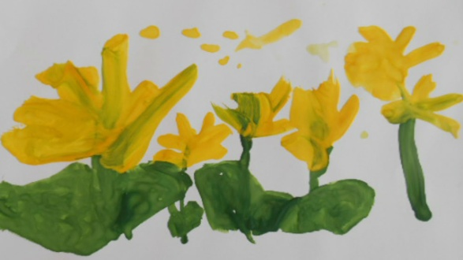
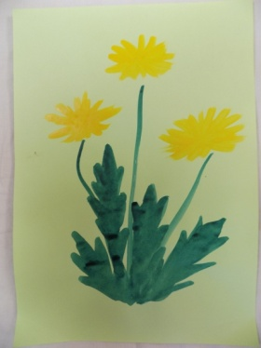
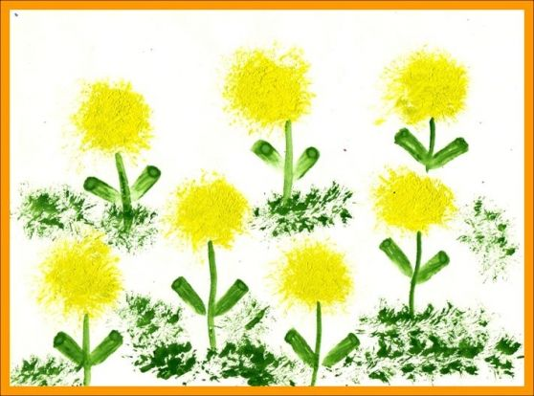
Молодцы!

